Министерство образования Республики Беларусь

Учреждение образования

БЕЛОРУССКИЙ ГОСУДАРСТВЕННЫЙ УНИВЕРСИТЕТ

ИНФОРМАТИКИ И РАДИОЭЛЕКТРОНИКИ

Факультет компьютерных систем и сетей

Кафедра программного обеспечения информационных технологий

­

ОТЧЕТ

Лабораторная работа №4

по дисциплине «Надежность программного обеспечения»

на тему «Модели надежности программного обеспечения»

Выполнил: Станкевич Е.Ю.

студент группы 051005

Проверил: Деменковец Д.В.

Минск 2022

***Цель***: исследование модели надежности программного обеспечения в системе MathCad: характеристик модели Шика–Волвертона.

1. **Оценка характеристик модели Шика-Волвертона.**

Оценка характеристик модели Шика-Волвертона ***E0*** и ***Ksw*** осуществляетсяпри помощи метода максимального правдоподобия. Функция правдоподобия имеет вид:

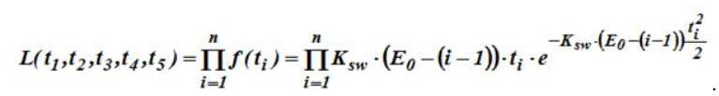

, где: E0 – число ошибок в ПО до начала тестирования и отладки; KSW – коэффициент Шика-Волвертона; ti – интервал времени между (***i-1)***-й и ***i***-й обнаруженными ошибками; i *–* число ошибок, обнаруженных к моменту отладки ***ti***;

Возьмём натуральный логарифм от функции правдоподобия, чтобы произведение функций заменить суммой:

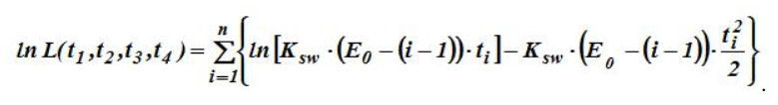Возьмём частные производные по ***E0*** и ***Ksw*** и найдём условия экстремума:

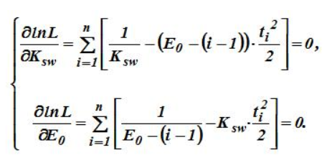

Интервалы между отказами, число найденных ошибок и решение системы приведены на рис. 1.

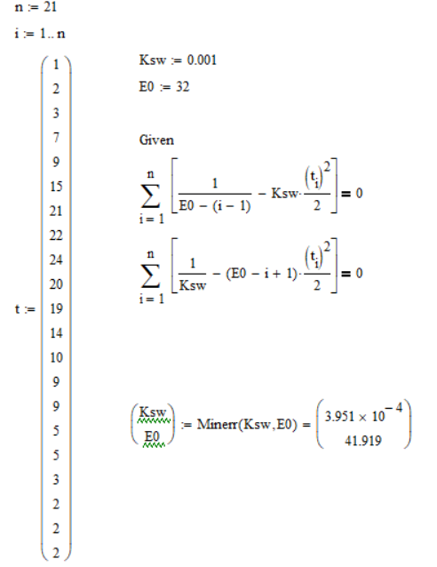

рис. 1 Нахождение Ksw и E0.

1. **Интенсивность отказов.**

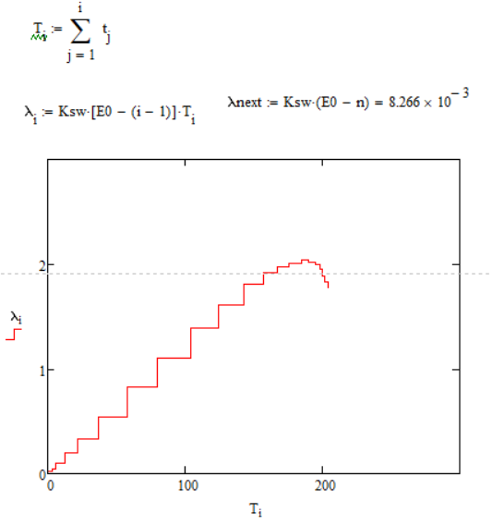

рис. 2 Интенсивность отказов

1. **Средняя наработка до обнаружения следующей ошибки.** 
2. **Вероятность безотказной работы.**

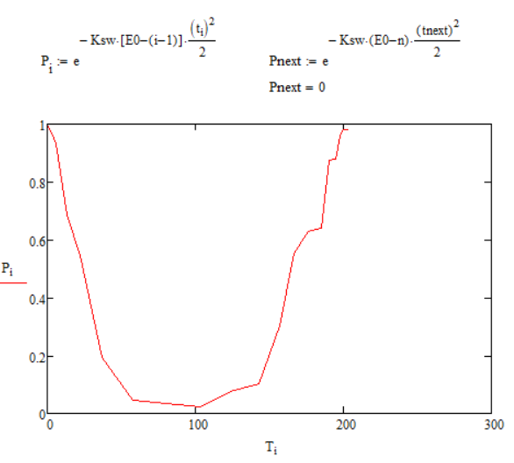

рис. 3 Вероятность безотказной работы

1. **Вывод.**

Многие допущения модели спорны. Например:

- что все ошибки одинаково серьёзны;

- ошибка исправляется немедленно (или ПО не используется до тех пор, пока найденная ошибка не будет исправлена);

- ошибки корректируются без внесения новых ошибок.

Желание выразить надёжность ПО некоторой функции времени в общем разумно. В основе модели Шика — Волвертона лежит предположение, согласно которому частота ошибок пропорциональна не только количеству ошибок в программах, но и времени тестирования, т.е. вероятность обнаружения ошибок с течением времени возрастает. Но надо понимать, что в действительности (напрямую) надежность ПО от времени не зависит.